注：详细步骤如下
第二步详解1：点击‘注册’
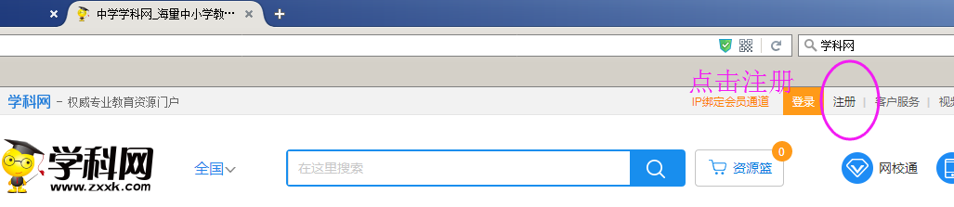
第二步详解2：输入手机号码，设定密码，输入图形验证码，点击‘获取验证码’后，手机会收到短信验证码，即可注册
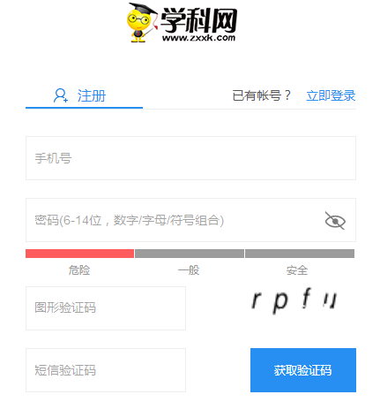
点击‘确定’，即可登录账号
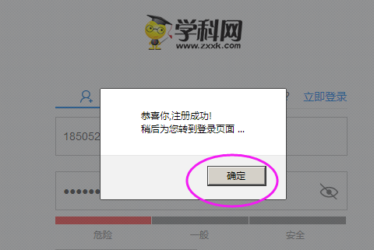

点击‘开通学校服务’，
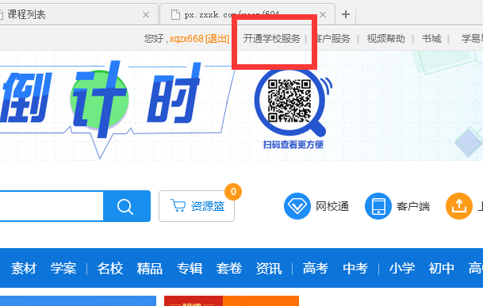
输入管理员分享的服务开通码:XXXXX，点击开通。
